Описание функций дифференциальной защиты ЛЭП 110 – 220 кВ

Оглавление
Дифференциальная защита линии 3
Режимы работы ДЗЛ 4
Компенсация емкостного тока 5
Измерительные органы ДЗЛ 7
Дифференциальная токовая защита с торможением 10
Дифференциальная токовая отсечка 10
Медленнодействующий дифференциальный орган 11
Быстродействующий дифференциальный орган 11
Орган блокировки при внешних коротких замыканиях 11
Контроль цепей тока 12
Блокировка ДЗЛ от ЦКС 13
Дифференциальная токовая защита с торможением 14
Дифференциальная токовая отсечка 16
Логика срабатывания ДЗЛ 16
Цифровой канал связи ДЗЛ 17
Особенности организации цифрового канала связи ДЗЛ 19
Требования к цифровому каналу связи ДЗЛ 21
Параметры настройки цифрового канала связи ДЗЛ 21
Диагностика состояния цифрового канала связи 22
Орган отстройки от повреждения за трансформатором ответвления 24
Бланк уставок 26
Список аббревиатур и сокращений 29
Приложение А. Рекомендации по определению параметра компенсации асимметрии КС 30
Прямое измерение асимметрии задержки КС 30
Косвенное измерение асимметрии задержки КС 31

Дифференциальная защита линии
Дифференциальная защита линии (ДЗЛ) является быстродействующей защитой с абсолютной селективностью и выполняет функцию основной токовой защиты линии от всех видов КЗ.
ДЗЛ предназначена для защиты двухконцевой или трехконцевой линии с/без ответвлений от всех видов КЗ и действует на отключение линии со всех сторон.
Принцип действия ДЗЛ основан на пофазном сравнении векторов тока по концам защищаемой линии путем расчета дифференциального тока. При выявлении дифференциального тока, превышающего заданный уставкой порог, защита формирует команду на отключение выключателей со всех сторон линии.
ДЗЛ состоит из полукомплектов (п/к), устанавливаемых на концах защищаемой линии и соединяемых между собой независимыми дублирующими цифровыми каналами связи (ЦКС) для обмена дискретной и аналоговой информацией.
ДЗЛ селективно срабатывает:
– при всех видах внутренних КЗ, в том числе при постановке линии под напряжение;
– при переходе внешнего КЗ во внутреннее, в том числе при реверсе мощности. Обеспечивается несрабатывание защиты:
– при постановке линии под напряжение и включении в транзит при отсутствии КЗ;
– при внешних КЗ, в том числе при реверсе мощности;
– при синхронных качаниях и в режиме асинхронного хода;
– при КЗ за трансформаторами ответвлений (отпаек) на линиях с ответвлениями;
– при бросках тока намагничивания трансформаторов ответвлений (отпаек) без КЗ;
– при несимметрии токов, вызванной тяговой нагрузкой;
– при внешних КЗ с насыщением трансформаторов тока (при соблюдении заявленных производителем требований к ТТ).
ДЗЛ обеспечивает выполнение следующих требований к времени срабатывания:
– время срабатывания устройства ДЗЛ на отключение (без учета задержки в канале связи и с учетом времени работы выходных реле) при протекании двухкратного тока срабатывания – не более 45 мс;
– собственное время срабатывания измерительных органов ДЗЛ (без учета задержки в канале связи) при переходе внешнего КЗ во внутреннее в условиях наличия насыщения ТТ – не более 60 мс.
– собственное время срабатывания измерительных органов ДЗЛ при подаче двукратного тока срабатывания – не более 25 мс.
ДЗЛ обеспечивает время достоверного измерения значения тока в переходных режимах, сопровождающихся насыщением ТТ не более 6 мс.
Полукомплекты по концам защищаемой линии обмениваются между собой выборками мгновенных значений первичных токов плеч в относительных единицах (под плечом подразумевается участок электрической цепи, соответствующий одному из выключателей присоединения). Для этого используется приведение измеренных токов к первичному базисному току с учетом инвертирования токов по формуле:
, (1)
где – мгновенное значение первичного тока, приведенное к , о.е.;
– мгновенное значение вторичного тока, А;
– номинальный первичный ток ТТ, который задается уставками «Iном перв В1» и «Iном перв В2», А;
– номинальный вторичный ток ТТ, который задается уставками «Iном втор В1» и «Iном втор В2» А;
– коэффициент программного инвертирования тока, который равен «1» или «-1» в зависимости
от выбора уставок «Инверсия ТТ В1» и «Инверсия ТТ В2»;
– первичный базисный ток, величина которого задается уставкой «Iбаз ДЗЛ», А;
В качестве базисного тока выбирается максимальный номинальный первичный ток ТТ, установленного в одном из плеч п/к ДЗЛ. Важно отметить, что базисный ток для двухконцевой ДЗЛ должен задаваться одинаковым для обоих п/к. Для трехконцевой ДЗЛ базисный ток должен задаваться одинаковым соответственно для всех трех п/к. Также для ограничения тока небаланса в дифференциальном токе первичные номинальные токи ТТ не должны отличаться более чем в 2,5 раза как по концам линии, так и между ТТ двух выключателей линии в пределах одной подстанции.
В рамках каждого функционального блока реализован возможность его вывода с помощью сигналов «Вывод ДЗЛ» и «Вывод терминала» или при установке соответствующего положения программного ключа «ДЗЛ».
Таблица 1 – Перечень параметров настройки ТТ ДЗЛ
Наименование уставки | Диапазон | Шаг | Значение по умолчанию
Iном перв В1 | 0…1000000 А | 1 А | 1000 А
Iном перв В2 | 0…1000000 А | 1 А | 1000 А
Iном втор В1 | 1…5 А | 1 А | 5 А
Iном втор В2 | 1…5 А | 1 А | 5 А
Инверсия ТТ В1 | Введено/Выведено | - | Выведено
Инверсия ТТ В2 | Введено/Выведено | - | Выведено

Режимы работы ДЗЛ
Каждый п/к ДЗЛ имеет следующие режимы работы:
- «Сопряжение»;
- «Работа»;
- «Тест».
Режим «Сопряжение» является временным служебным режимом, необходимым для сопряжения п/к ДЗЛ. Инициализация сопряжения осуществляется из соответствующего меню программного обеспечения по работе с устройством М500.В данном режиме производится автоматическая блокировка ДЗЛ с обнулением значений принимаемых токов с удаленного п/к ДЗЛ. В рамках данного режима каждый п/к ДЗЛ обменивается идентификатором «ID_Tx», который определяется уставкой «ID Tx». Каждый п/к ДЗЛ проверяет соответствие установленного параметра «ID Rx» и принимаемого идентификатора данных «ID_Tx» от удаленного п/к ДЗЛ.
В случае успешного сопряжения устанавливается сигнал "успешное сопряжение" и следует переход в режим «Работа». В случае, если в течение 5 секунд отсутствует факт успешного сопряжения, то устанавливается сигнал "неуспешное сопряжение" и работа ДЗЛ блокируется.
Режим «Работа» является основным режимом работы. П/к ДЗЛ находится в данном режиме работы при отсутствии введенного режима тестирования. В зависимости от уставки «РежСинхИзм» возможны следующие режимы синхронизации:
- «Внутренняя». Установлен внутренний источник синхронизации измерений (Эхо-метод);
- «Внешняя». Установлен внешний источник синхронизации измерений (1PPS).
Режим «Тест» является вспомогательным режимом работы. Данный режим работы необходим для проведения наладочных работ при отсутствии возможности выдачи тестовых токов на оба п/к. В данном режиме работы для проверки работы функции ДЗЛ используются токи одного из п/к. Режим «Тест» имеет следующие особенности работы п/к ДЗЛ:
- режим «Тест» работает аналогично режиму «Работа» за исключением необходимости ретрансляции получаемых токов удаленным п/к (A->B, B->C, C->A) в токи соседних фаз. Например, ток фазы А должен передаваться в фазе В, B->C, C->A;
- при расчете дифференциального и тормозного тока в режиме «Тест» учитываются особенности передачи тестовых измерений. Например, дифференциальный ток ф.А определяется по формуле (2) с учетом того, что суммируются ток ф.А локального п/к ДЗЛ и ток ф.В удаленного п/к ДЗЛ, для диф. тока ф.В - ток ф. В локального п/к и ф.С удаленного, для диф. тока ф.С - ток ф. С локального п/к ДЗЛ и ток ф.А удаленного п/к ДЗЛ.

Компенсация емкостного тока
При применении ДЗЛ на кабельных и протяженных воздушных линиях может возникать значительный небаланс в дифференциальном токе, обусловленный влиянием емкостной составляющей. Для устранения этого влияния предусмотрена функция компенсации емкостного тока, которая вводится программным ключом «Комп. ЕТ».
По каналам связи между п/к ДЗЛ передаются уже компенсированные фазные токи.
Компенсация емкостного тока осуществляется пофазно в мгновенных величинах по формулам:
$$i_{a комп}=i_{a}-i_{a емк}$$ | (2)
$$i_{b комп}=i_{b}-i_{b емк}$$ | (3)
$$i_{c комп}=i_{c}-i_{c емк}$$ | (4)
где $i_{a}, i_{b}, i_{c}$ – мгновенные токи соответствующих фаз, А;
$i_{a емк}, i_{b емк}, i_{c емк}$ – мгновенные емкостные токи соответствующих фаз, А.
В каждом п/к ДЗЛ расчёт полного ёмкостного тока линии выполняется по Π-образной схеме замещения на основе суммарной реактивной проводимости линии (прямая и нулевая последовательности), измеренных значений фазных напряжений, с учетом количества выключателей присоединения и их текущего положения. Мгновенный емкостной ток фаз рассчитывается по формуле:
$$\left(\begin{matrix}i_{a емк} \\ i_{b емк} \\ i_{c емк}\end{matrix}\right)=\left(\begin{matrix}\frac{2C_{1}+C_{0}}{3} & \frac{C_{0}-C_{1}}{3} & \frac{C_{0}-C_{1}}{3} \\ \frac{C_{0}-C_{1}}{3} & \frac{2C_{1}+C_{0}}{3} & \frac{C_{0}-C_{1}}{3} \\ \frac{C_{0}-C_{1}}{3} & \frac{C_{0}-C_{1}}{3} & \frac{2C_{1}+C_{0}}{3}\end{matrix}\right)∙\left(\begin{matrix}\frac{du_{a}}{dt} \\ \frac{du_{b}}{dt} \\ \frac{du_{c}}{dt}\end{matrix}\right)$$ | (5)
где $C_{1}=\frac{{10}^{-6}∙b_{1}∙L}{ω}$ – полная емкость линии прямой последовательности;
$C_{0}=\frac{{10}^{-6}∙b_{0}∙L}{ω}$ – полная емкость линии нулевой последовательности;
$\frac{du_{a}}{dt}, \frac{du_{b}}{dt}, \frac{du_{c}}{dt}$ – производные соответствующих фазных напряжений по времени;
$b_{1}$ – удельная емкостная проводимость линии прямой последовательности, мкСм/км. Значение определяется уставкой «Удельная проводимость прямой последовательности»;
$b_{0}$ – удельная емкостная проводимость линии нулевой последовательности, мкСм/км. Значение определяется уставкой «Удельная проводимость нулевой последовательности»;
$L$ – длина линии, км. Значение определяется уставкой «Длина защищаемой линии»;
$ω$ – угловая частота основной гармоники тока, рад/с.
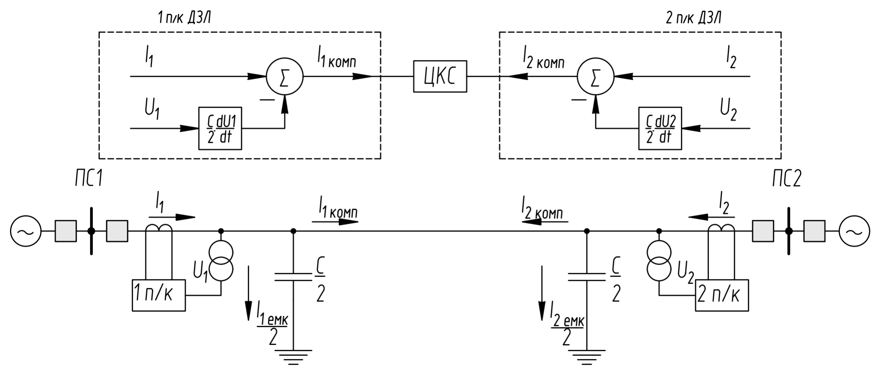
Рисунок 1 – Компенсация ЕТ двухконцевой линии
Предусмотрен алгоритм пропорционального распределения полного емкостного тока между п/к ДЗЛ. Пропорциональность компенсации каждым п/к определяется программным ключом «Топология ЛЭП». При положении ключа «Топология ЛЭП» = «Двухконц.» в п/к ДЗЛ с введенной компенсацией компенсируется половина емкостного тока, при положении ключа «Топология ЛЭП» = «Трехконц.» соответственно треть.
Компенсация емкостных токов возможна только при условии правильного измерения всех фазных напряжений линии. При срабатывании БНН в одном из п/к или при отключенном положении выключателей линии в случае установки рабочего ТН на шинах, функция компенсации емкостного тока на этом конце автоматически выводится. Место установки рабочего ТН определяется положением программного переключателя «Место ТН».
При автоматическом или оперативном выводе компенсации в одном из п/к ДЗЛ компенсация выводится во всех п/к.
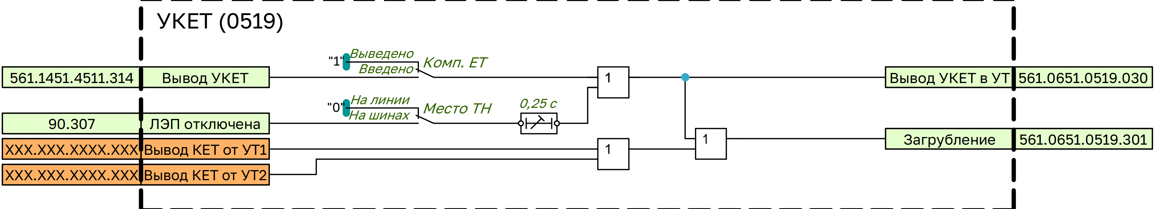
Рисунок 2 – Компенсация емкостного тока

Таблица 2 – Перечень уставок УКЕТ
Наименование уставки | Диапазон | Шаг | Значение по умолчанию
Комп. ЕТ | Введено/Выведено | - | Выведено
Длина защищаемой линии | 0,00…1000,00 км | 0,01 км | 100 км
Удельная проводимость прямой последовательности | 0...100 мкСм/км | 0,01 мкСм/км | 4 мкСм/км
Удельная проводимость нулевой последовательности | 0...100 мкСм/км | 0,01 мкСм/км | 4 мкСм/км
Место ТН | На шинах/На линии | - | На шинах

Измерительные органы ДЗЛ
Измерительные органы (ИО) ДЗЛ осуществляют обработку аналогового сигнала и сопоставление полученного результата с заданной уставкой срабатывания. На основании вычислений формируется соответствующий логический сигнал, определяющий факт срабатывания либо несрабатывания.
ИО ДЗЛ включает в себя следующие ИО:
- дифференциальная токовая защита с торможением (ДТЗт);
- дифференциальная токовая отсечка (ДТО);
- медленнодействующий дифференциальный орган (МДО);
- быстродействующий дифференциальный орган (БДО);
- блокировка при внешних коротких замыканиях (БВКЗ).
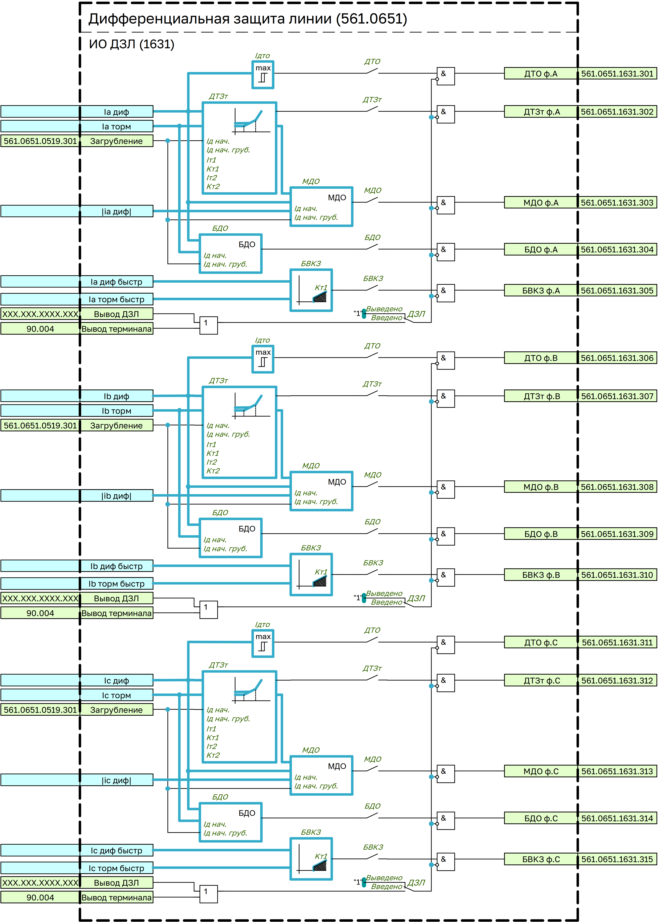
Рисунок 3 – Измерительные органы ДЗЛ
Основными рабочими величинами ИО являются действующие значения первой гармоники дифференциального и тормозного токов.
Действующее значение дифференциального тока вычисляется как модуль геометрической суммы первых гармоник токов по концам защищаемой линии отдельно для каждой фазы:
, (6)
где – действующее значение первой гармоники дифференциального тока, о.е.;
, – комплексные действующие значения первой гармоники токов плеч В1 и В2 на подстанции А (локального п/к);
, – комплексные действующие значения первой гармоники токов плеч В1 и В2 на подстанции Б (удаленного п/к);
, – комплексные действующие значения первой гармоники токов плеч В1 и В2 на подстанции В (удаленного п/к);
Действующее значение тормозного тока первой гармоники рассчитывается как полусумма модулей токов по концам защищаемой линии:
, (7)
где – действующее значение первой гармоники тормозного тока, о.е.;
Таблица 3 – Перечень уставок ИО ДЗЛ
Наименование уставки | Диапазон | Шаг | Значение по умолчанию
ДЗЛ | Введено/Выведено | - | Выведено
Iбаз | 100…10000 А | 0,001 А | 1000 А
Iд нач. | 0,2…2·Iбаз | 0,001 | 0,5
Iд нач. груб. | 0,2…2·Iбаз | 0,001 | 1
Iт1 | 0,1…2·Iбаз | 0,01 | 0,4
Kт1 | 0,2…1,5 | 0,001 | 0,5
Iт2 | 0,4…3·Iбаз | 0,001 | 2
Kт2 | 0,3…3,0 | 0,001 | 0,5
Iср ДТО | 2…20·Iбаз | 0,001 | 10
ДТЗт | Введено/Выведено | - | Выведено
ДТО | Введено/Выведено | - | Выведено
МДО | Введено/Выведено | - | Выведено
БДО | Введено/Выведено | - | Выведено
БВКЗ | Введено/Выведено | - | Выведено

Дифференциальная токовая защита с торможением
ДТЗт предназначена для отключения защищаемой линии при всех видах внутренних повреждений. Ввод в работу ДТЗт осуществляется программным ключом «ДТЗт».
Принцип работы ДТЗт основан на определении положения конца вектора дифференциального и тормозного тока относительно тормозной характеристики. При нахождении годографа тока выше тормозной характеристики формируется сигнал срабатывания ДТЗт.
Тормозная характеристика ДТЗт, включает 1 горизонтальный и 2 наклонных участка.
Положение горизонтального участка определяется уставкой «Iд нач.», этот участок является основным рабочим горизонтальным участком. Начало наклонных участков определяется соответствующими токами начала торможения «Iт1» и «Iт2», а их наклон соответствующими коэффициентами торможения «Kт1» и «Kт2».
Предусмотрена возможность загрубления ДТЗт при выводе УКЕТ. При загрублении вводится грубая характеристика срабатывания ДТЗт, начальный дифференциальный ток срабатывания которой определяется уставкой «Iд нач. груб».
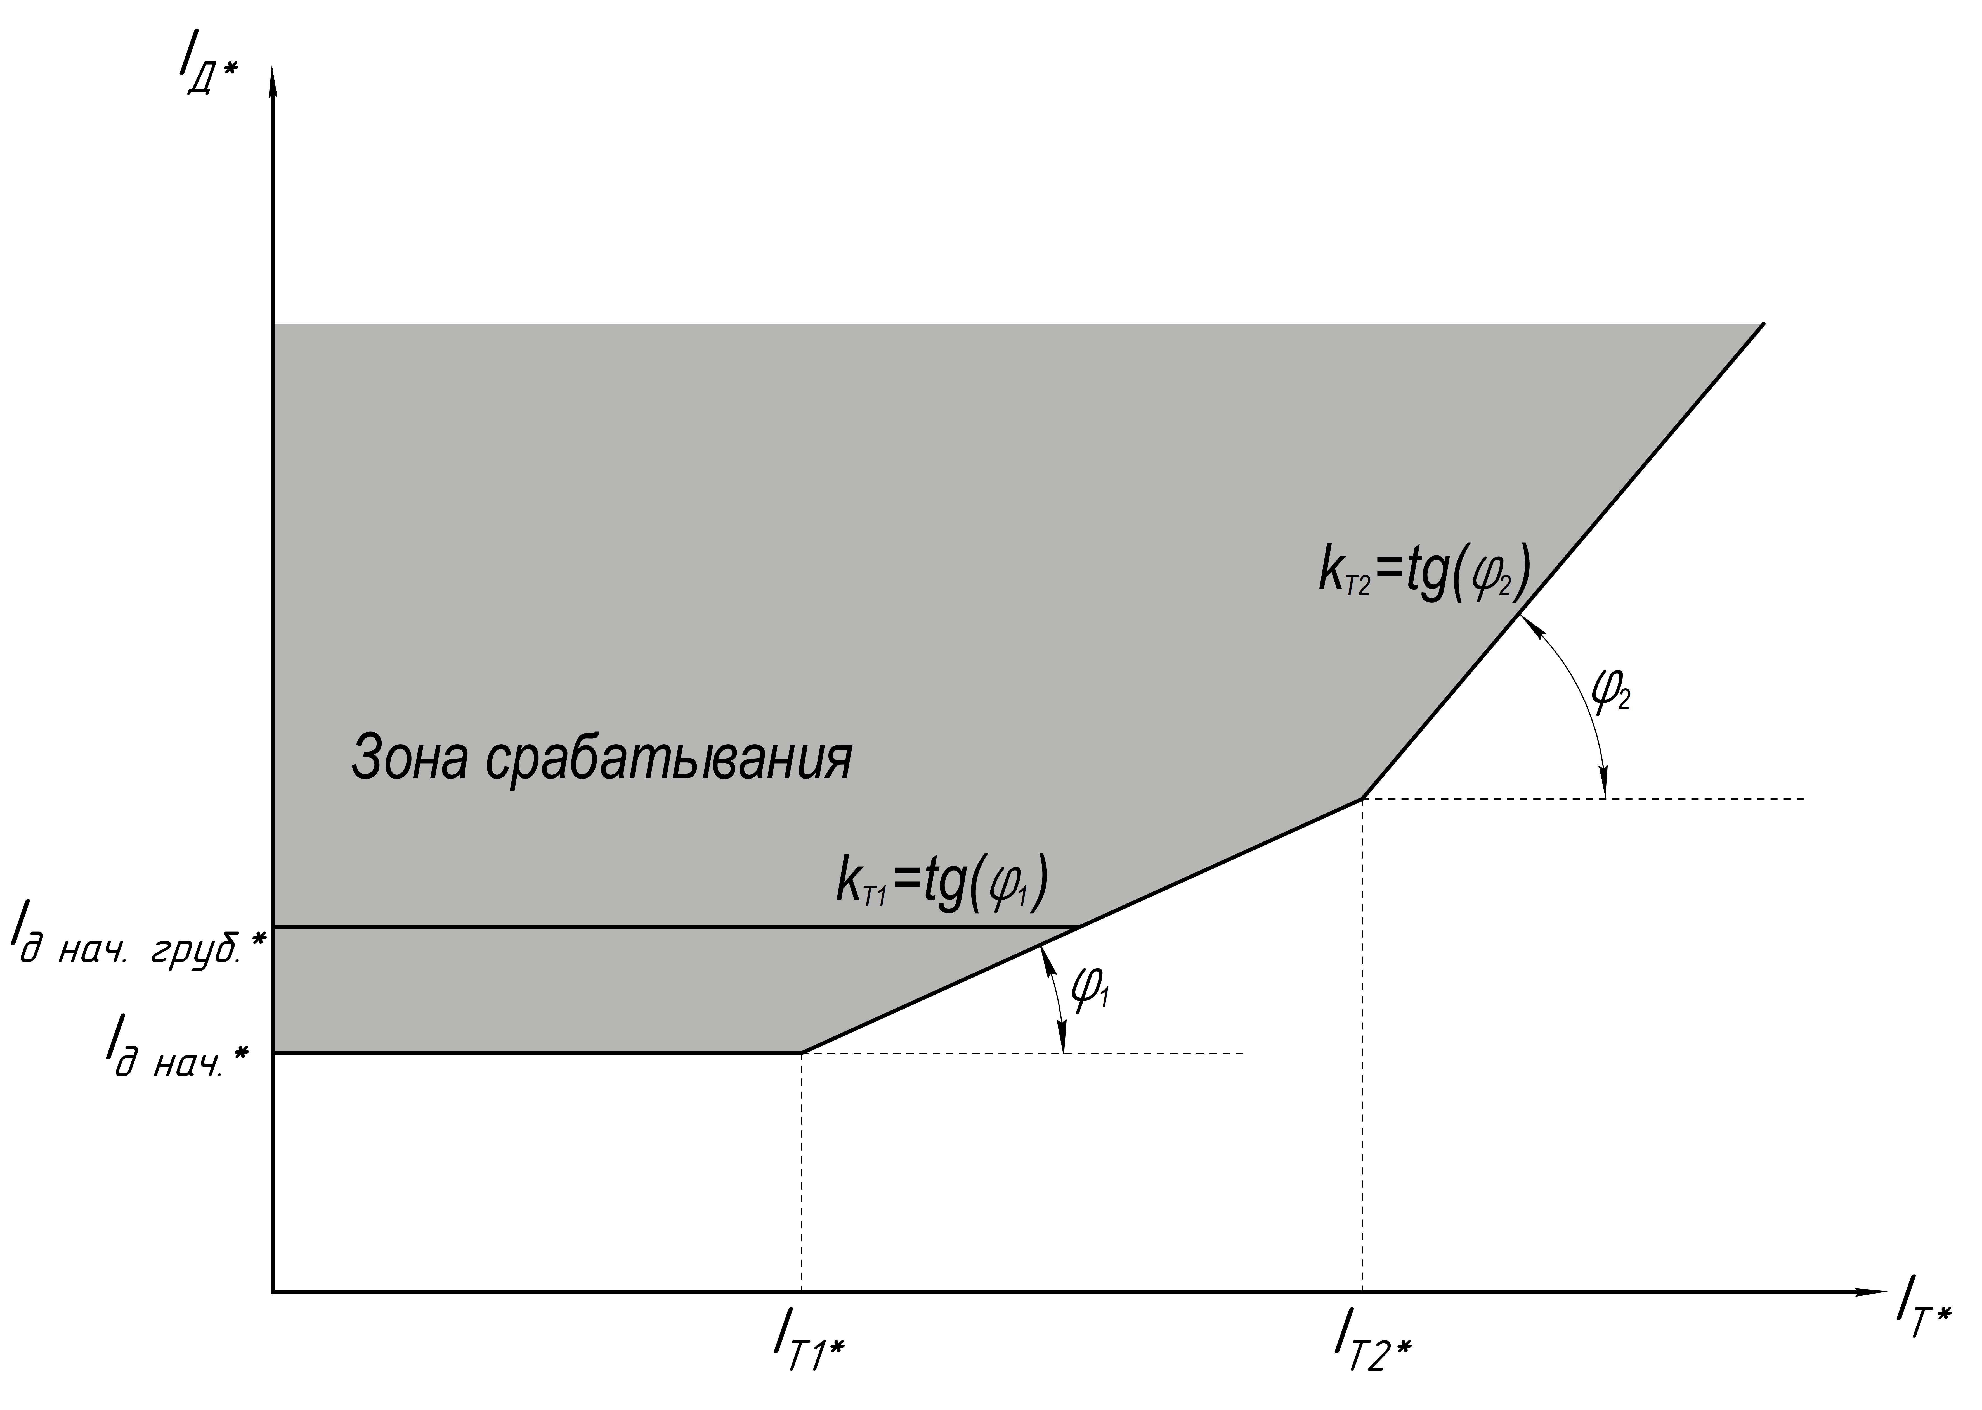
Рисунок 4 – Тормозная характеристика ДТЗт

Дифференциальная токовая отсечка
ДТО предназначена для быстрого отключения защищаемого объекта при внутренних повреждениях, сопровождающихся большими токами. Принцип работы ДТО основан на сравнении действующего значения первой гармоники дифференциального тока с уставкой «Iср ДТО», определяющей ток срабатывания ДТО. Ввод в работу ДТО осуществляется программным ключом «ДТО». Коэффициент возврата ДТО составляет не менее 0,9.

Медленнодействующий дифференциальный орган
МДО предназначен для выявления внутренних повреждений, а также для распознавания перехода из внешнего КЗ во внутреннее, в том числе в условиях насыщения ТТ. Ввод в работу МДО осуществляется программным ключом «МДО».
Принцип действия органа основан на контроле формы абсолютного (выпрямленного) мгновенного дифференциального тока. При внутреннем КЗ мгновенный дифференциальный ток изменяется два раза за период промышленной частоты, в то время как при внешнем КЗ с насыщением ТТ – один раз за период. МДО обеспечивает требование по быстродействию при переходе внешнего КЗ во внутреннее.
Выпрямленный мгновенный дифференциальный ток рассчитывается как модуль суммы мгновенных значений токов присоединений, входящих в зону действия защиты
, (8)
, (9)
, (10)
где – мгновенные значения дифференциальных токов фаз A, B и C, о.е.;
– количество присоединений, зафиксированных за соответствующим дифференциальным органом;
– мгновенные значения выровненных фазных токов n-го присоединения, о.е.

Быстродействующий дифференциальный орган
БДО предназначен для быстрого выявления внутренних повреждений до наступления насыщения ТТ и обеспечивает время срабатывания ДЗЛ при внутренних КЗ без выдержки времени не более 25 мс. Ввод в работу данной функции осуществляется программым ключом «БДО».
Принцип действия органа основан на различии скорости нарастания дифференциального и тормозного токов при внутренних и внешних повреждениях. При внутреннем КЗ обеспечивается равный рост дифференциального и тормозного токов в промежутке правильной трансформации ТТ. При внешнем КЗ нарастание тормозного тока происходит раньше, тогда как рост дифференциального тока обусловлен насыщением ТТ.
В алгоритме БДО реализована логика выявления одновременного нарастания фронтов действующих значений дифференциального и тормозного токов. Сигнал срабатывания БДО формируется при превышении дифференциального тока уставки срабатывания ДТЗт («Iд нач.» или «Iд нач. груб.») и нарастании фронтов дифференциального и тормозного токов в пределах заданного времени.

Орган блокировки при внешних коротких замыканиях
БВКЗ предназначена для выявления внешнего КЗ, в том числе в условиях насыщения ТТ, и действует на блокировку ДТЗт и ДТО, обеспечивая время достоверного измерения при внешних КЗ на уровне 6 мс. Ввод в работу данной функции осуществляется программым ключом «БВКЗ».
БВКЗ является измерительным органом с зависимой характеристикой дифференциального и тормозного токов. Зоной срабатывания БВКЗ является область под зависимой характеристикой. Данная зона БВКЗ выбрана, чтобы фиксировать внешнее КЗ до наступления насыщения ТТ и появления значительного дифференциального тока, вызванного выходом ТТ плеча ДЗЛ из класса точности.
Срабатывание БВКЗ происходит при превышении тормозным током 2 о.е. Коэффициент наклона зоны срабатывания БВКЗ выбирается таким образом, чтобы исключить блокировку ДЗЛ при внутренних КЗ, а именно равным коэффициенту наклона характеристики 1 наклонного участка ДТЗт.
Коэффициент наклона характеристики возврата БВКЗ выбирается таким образом, чтобы исключить возврат блокировки при погрешности ТТ до 70 % в зоне близкой к уровню дифференциального тока при внутреннем КЗ и составляет 1,4 о.е. Коэффициент возврата характеристики БВКЗ для вертикального участка составляет 0,9, при этом предусмотрен автоматический возврат через 300 мс при отсутствии условий пуска.
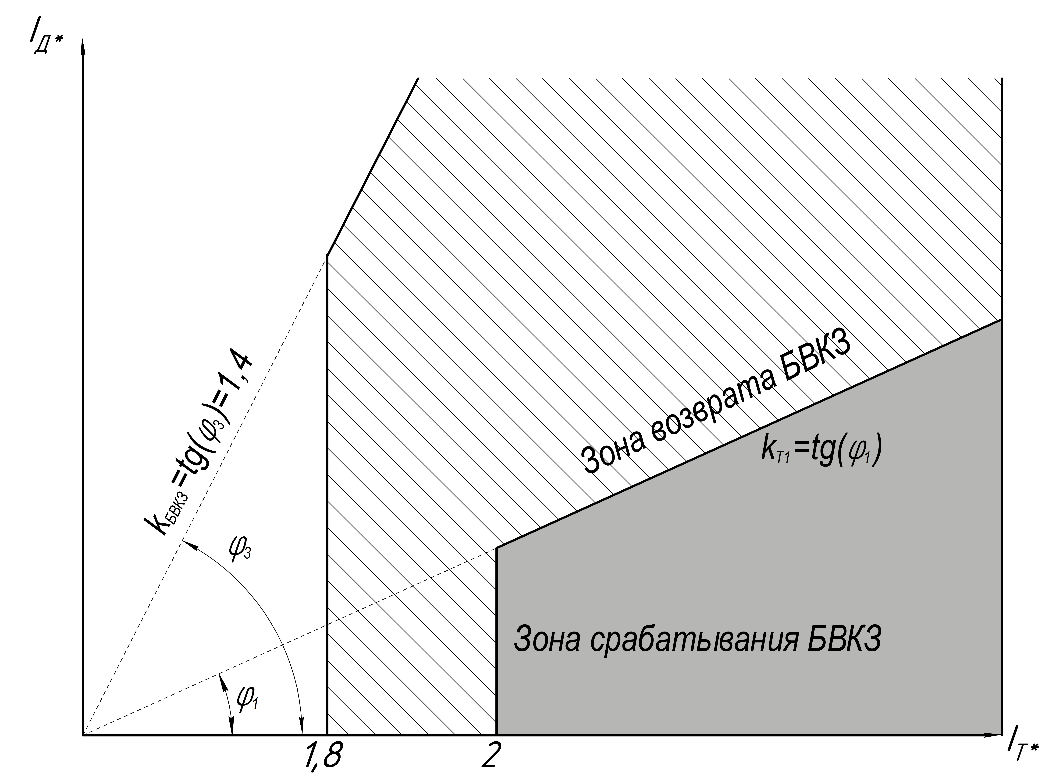
Рисунок 5 – Характеристика срабатывания БВКЗ

Контроль цепей тока
В устройстве реализован контроль исправности токовых цепей для исключения ложного срабатывания ДЗЛ вследствие нарушения баланса токов в дифференциальной цепи при обрыве, замыканий и т.д.
Ввод в работу контроля исправности токовых цепей осуществляется программным ключом «Реж. КЦТ». КЦТ срабатывает при превышении дифференциальным током уставки «Iср КЦТ» через выдержку времени «Тср КЦТ».
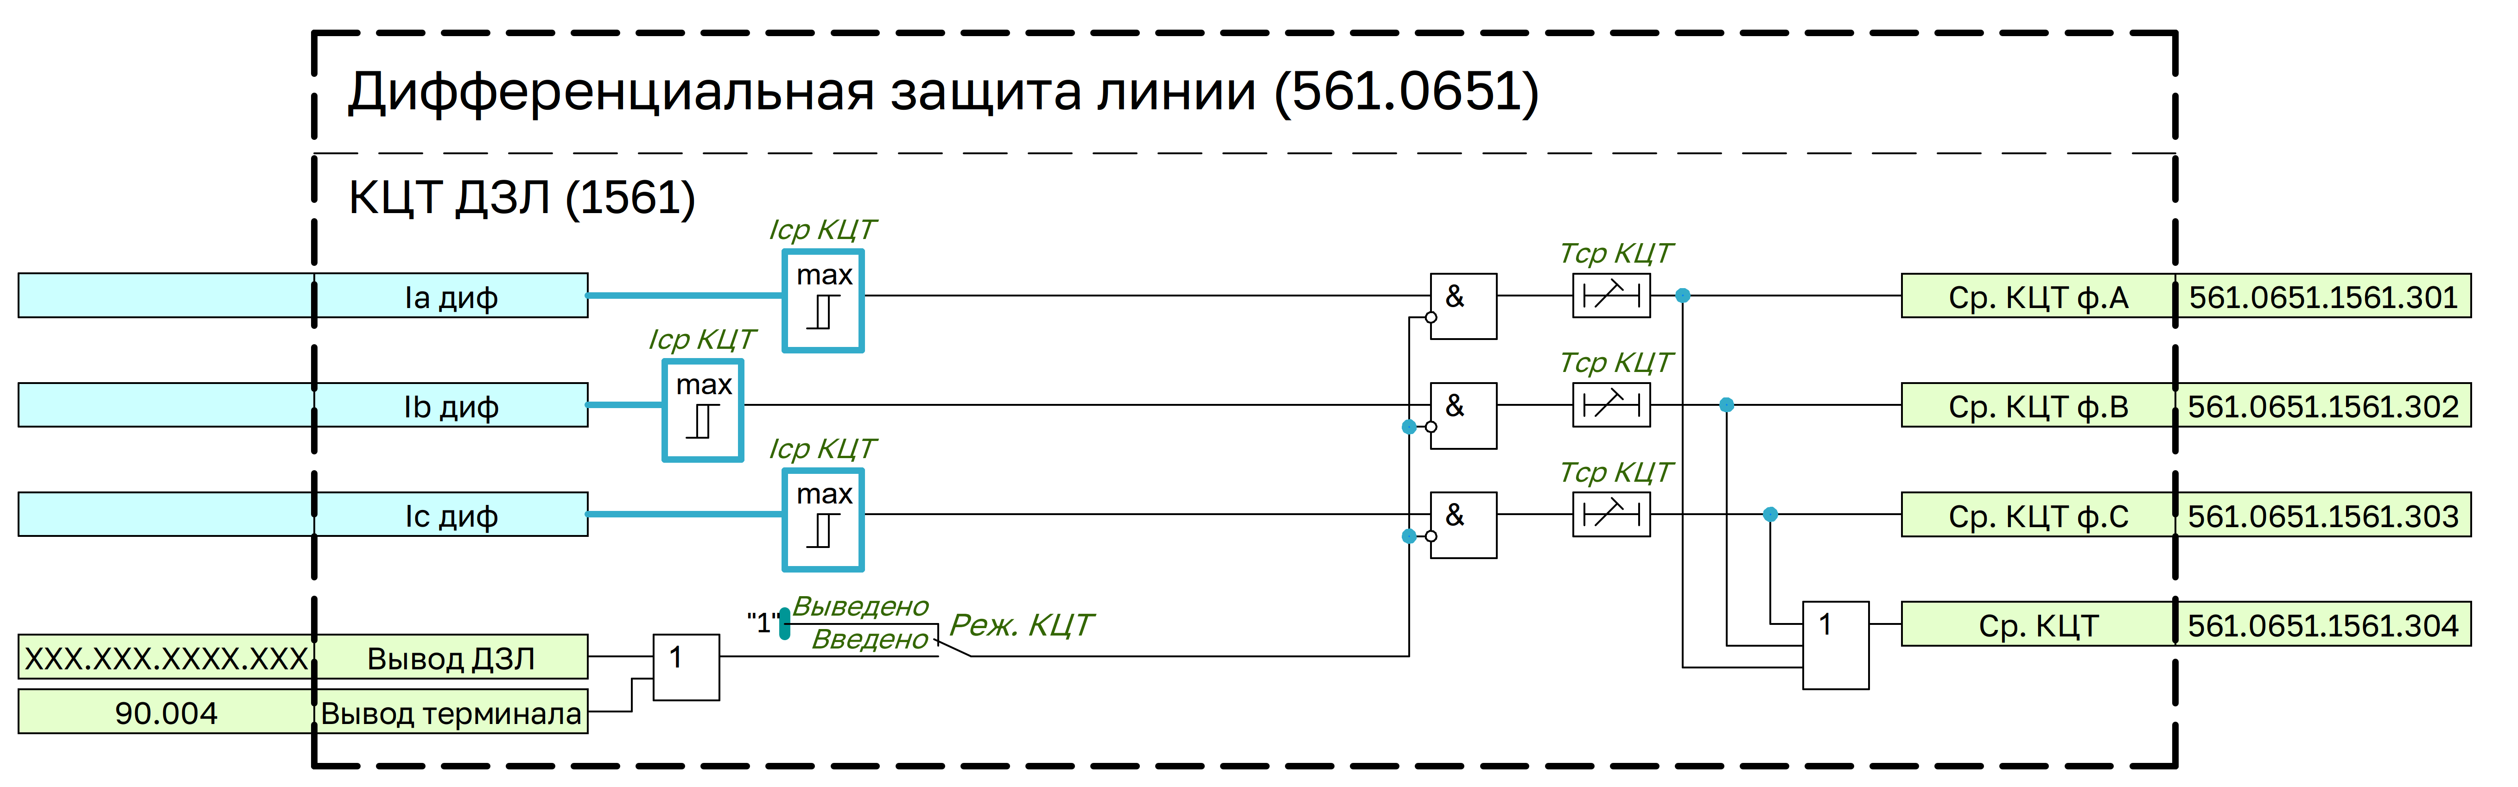
Рисунок 6 – Контроль цепей тока

Таблица 4 – Перечень уставок КЦТ
Наименование уставки | Диапазон | Шаг | Значение по умолчанию
Iср КЦТ | 0,1…3,00·Iбаз | 0,0005 | 0,05
Тср КЦТ | 0,00…60,00 с | 0,001 с | 0,01 с
Реж. КЦТ | Введено/Выведено | - | Выведено

Блокировка ДЗЛ от ЦКС
ФБ Блокировка ДЗЛ от ЦКС предназначен для формирования сигнала блокировки ДЗЛ при неисправности ЦКС или при приеме внешних сигналов блокировки от удаленных терминалов (УТ) ДЗЛ по ЦКС1 и ЦКС2.
При реализации ДЗЛ двухконцевой линии ДЗЛ блокируются при одновременной неисправности обоих ЦКС, для трехконцевой ДЗЛ – при неисправности одного из ЦКС. Конфигурация защищаемой линии задается программным переключателем «Топология ЛЭП». При этом для трехконцевой линии действие на отключение в этом случае формируется при приеме сигналов срабатывания ДЗЛ от п/к, сохранившего связь со с удаленными.
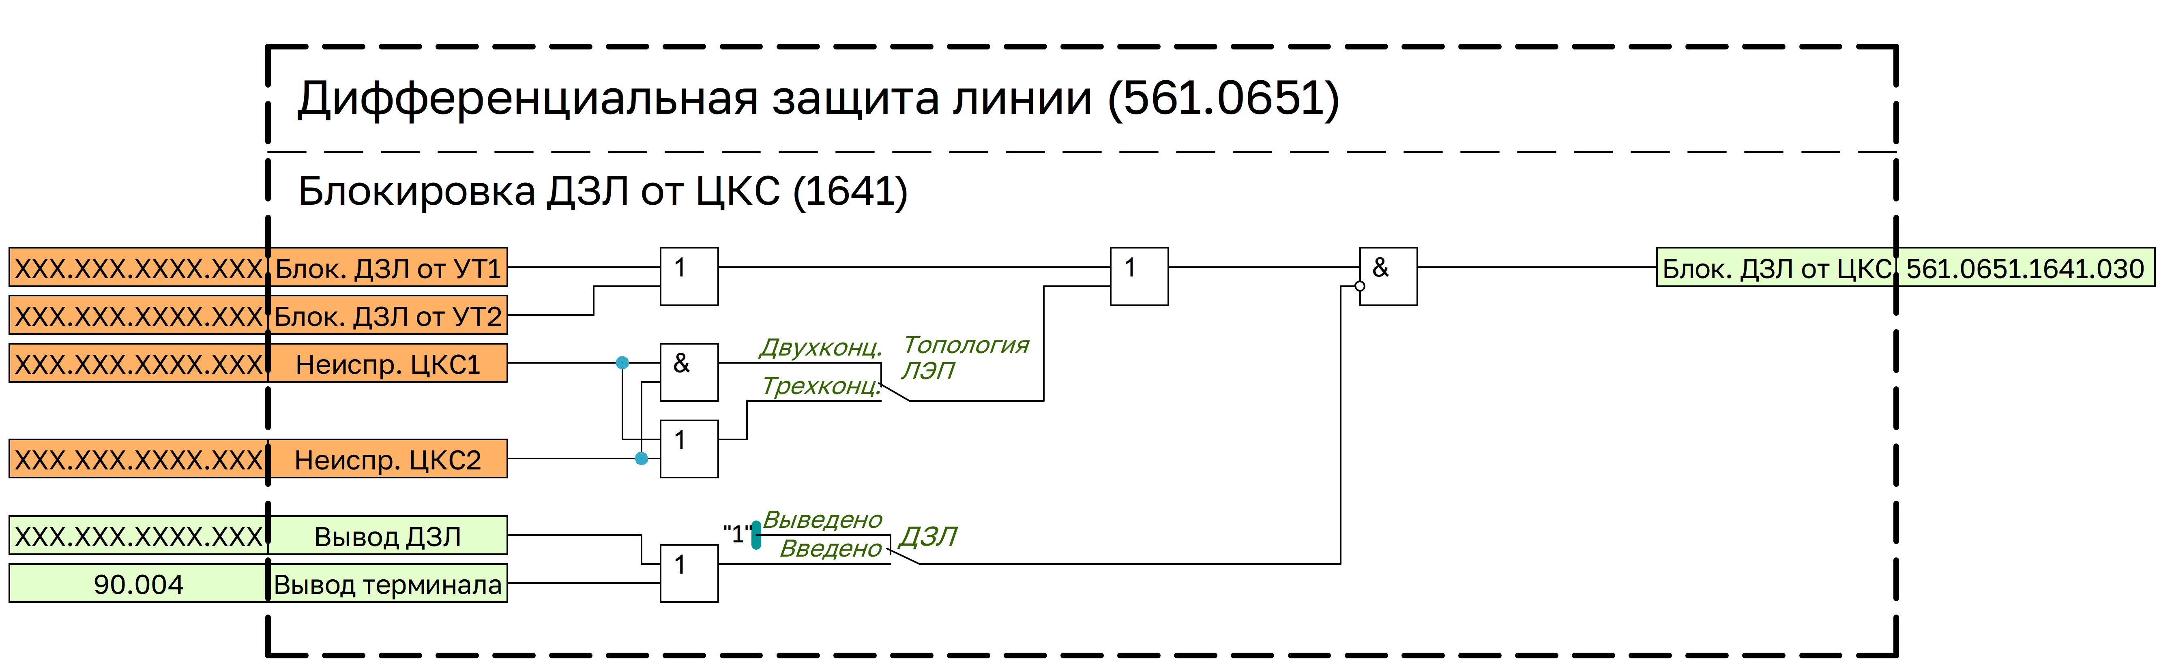
Рисунок 7 – Блокировка ДЗЛ от ЦКС

Таблица 5 – Перечень уставок блокировки ДЗЛ от ЦКС
Наименование уставки | Диапазон | Шаг | Значение по умолчанию
ДЗЛ | Введено/Выведено | - | Выведено
Топология ЛЭП | Двухконц./Трехконц. | - | Двухконц.

Дифференциальная токовая защита с торможением
Функциональный блок ДТЗт предназначен для формирования пофазных и общего сигналов пуска, срабатывания и блокировки ДТЗт.
Пуск ДТЗт осуществляется при срабатывании ИО ДТЗт с контролем срабатывания специальных ИО (МДО, БДО). Срабатывание ДТЗт осуществляется при сохранении условий пуска в течении выдержки времени «Тср ДТЗт».
Блокировка ДТЗт осуществляется при срабатывании БВКЗ. Предусмотрена возможность блокировки ДТЗт в случае выявления неисправности в токовых цепях при введенном программном ключе «Контр. ДТЗт от КЦТ», в случае выявления неисправности ЦКС или при блокировке ДЗЛ в УТ при введенном программном ключе «Контр. ДТЗт от ЦКС», при протекании сквозных токов внешнего КЗ через ошиновку при введенном программном ключе «БСТО».
Предусмотрена возможность контроля ОПТО при введенном программном ключе «Контр. ДТЗт от ОПТО». ОПТО обеспечивает селективную работу ДТЗт на линиях с ответвлениями, разрешая работу ДТЗт только при КЗ на защищаемой линии.

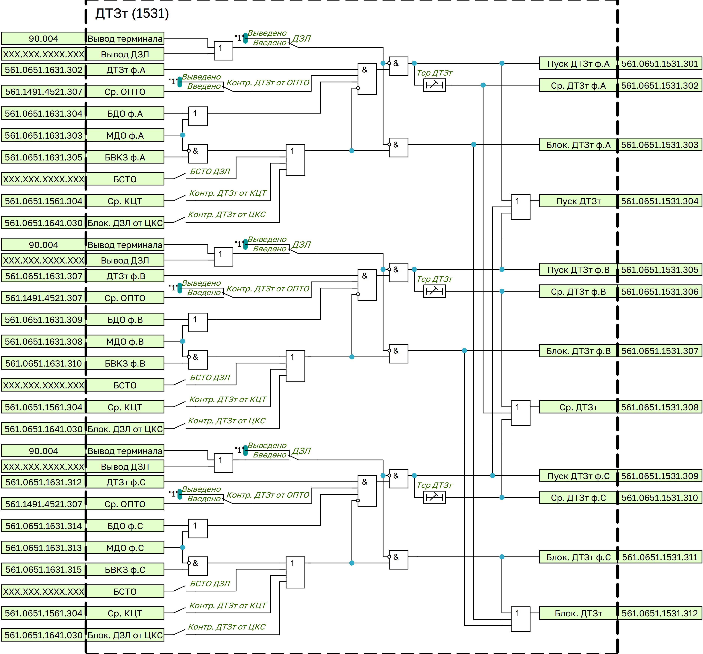
Рисунок 8 – ДТЗт
Таблица 6 – Перечень уставок ДТЗт
Наименование уставки | Диапазон | Шаг | Значение по умолчанию
ДЗЛ | Введено/Выведено | - | Выведено
БСТО ДЗЛ | Введено/Выведено | - | Выведено
Контр. ДТЗт от КЦТ | Введено/Выведено | - | Выведено
Контр. ДТЗт от ОПТО | Введено/Выведено | - | Выведено
Контр. ДТЗт от ЦКС | Введено/Выведено | - | Выведено
Тср ДТЗт | 0,00…60,00 с | 0,001 c | 0,01 c

Дифференциальная токовая отсечка
Функциональный блок ДТО предназначен для формирования пофазных и общего сигналов пуска, срабатывания и блокировки ДТО.
Пуск ДТО осуществляется при срабатывании ИО ДТО. Срабатывание ДТО осуществляется при сохранении условий пуска в течении выдержки времени «Тср ДТО».
Блокировка ДТО осуществляется при срабатывании БВКЗ. Предусмотрена возможность блокировки ДТО в случае выявления неисправности ЦКС или при блокировке ДЗЛ в УТ при введенном программном ключе «Контр. ДТЗт от ЦКС», при протекании сквозных токов внешнего КЗ через ошиновку при введенном программном ключе «БСТО».
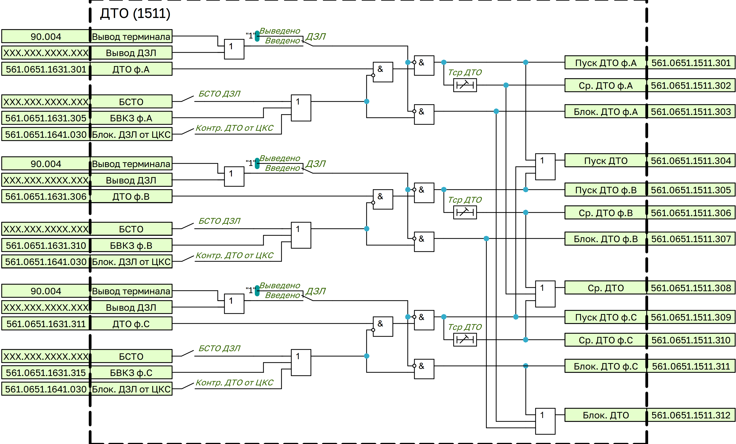
Рисунок 9 – ДТО
Таблица 7 – Перечень уставок ДТО
Наименование уставки | Диапазон | Шаг | Значение по умолчанию
ДЗЛ | Введено/Выведено | - | Выведено
БСТО ДЗЛ | Введено/Выведено | - | Выведено
Контр. ДТО от ЦКС | Введено/Выведено | - | Выведено
Тср ДТО | 0,00…60,00 с | 0,001 c | 0,01 c

Логика срабатывания ДЗЛ
Логика срабатывания ДЗЛ предназначена для формирования сигналов срабатывания ДЗЛ, а также сигналов блокировки ДЗЛ удаленных терминалов.
Действие на отключение от ДЗЛ формируется при срабатывании ДТЗт или ДТО, а также при приеме внешних сигналов срабатывания ДЗЛ от УТ ДЗЛ по ЦКС1 и ЦКС2.
Предусмотрена возможность перевода действия ДЗЛ на сигнал по внешнему сигналу «Перевод ДЗЛ на сигнал».
Блокировка ДЗЛ в удаленных терминалах осуществляется при оперативном выводе функции ДЗЛ или терминала, при вводе режима тестирования локального п/к или при срабатывании БСТО при введенном программном ключе «БСТО ДЗЛ». Предусмотрена возможность блокировки ДЗЛ в удаленных терминалах при переводе ДЗЛ на сигнал при введенном программном ключе «Блок. ДЗЛ УТ при переводе на сигнал».
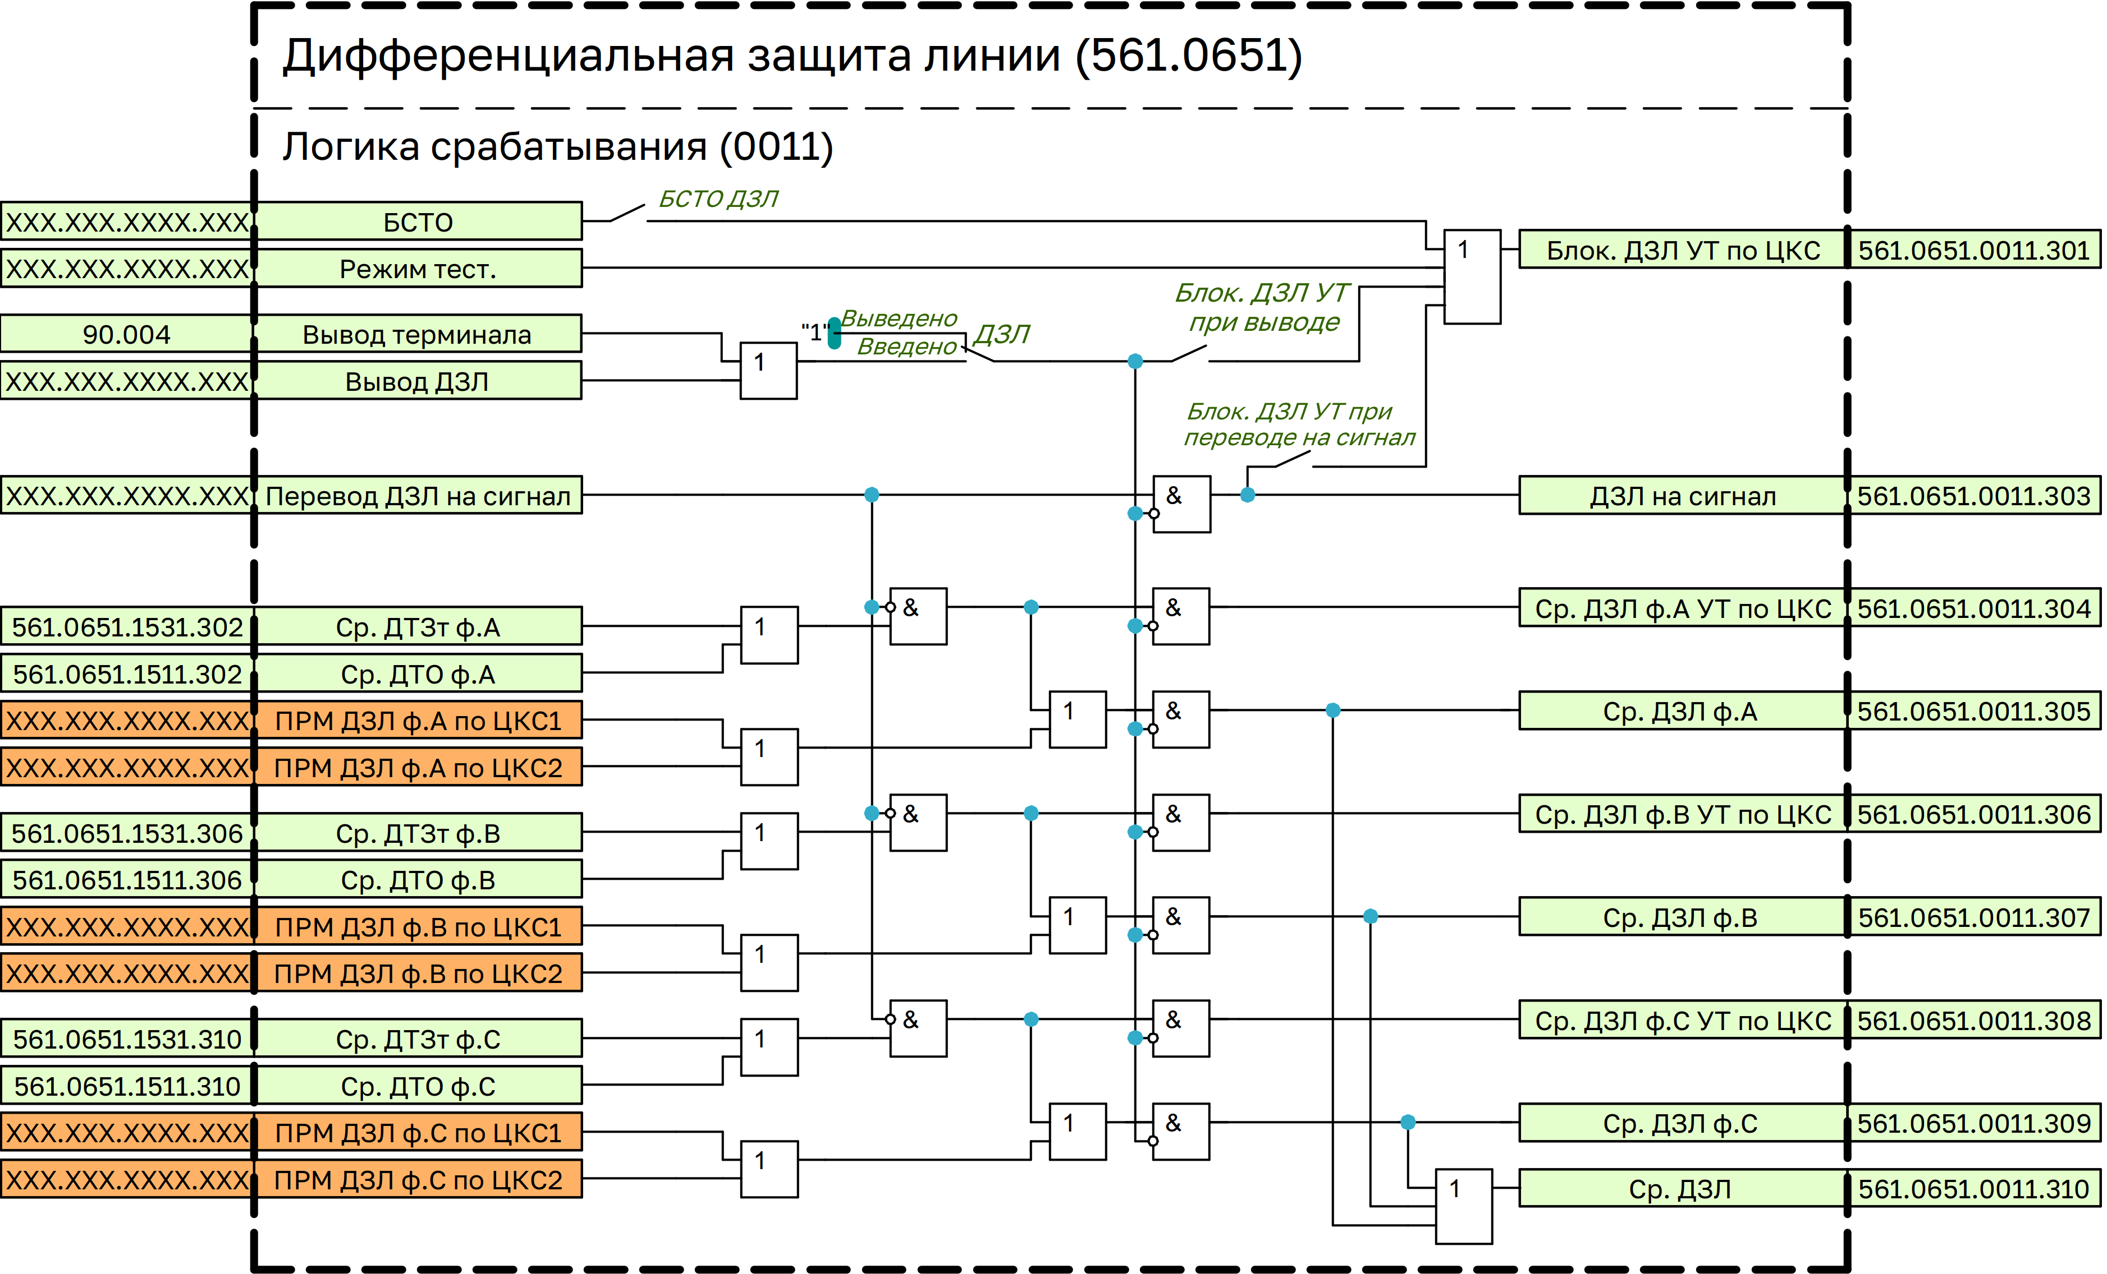
Рисунок 10 – Логика срабатывания ДЗЛ

Таблица 8 – Перечень уставок логики срабатывания ДЗЛ
Наименование уставки | Диапазон | Шаг | Значение по умолчанию
ДЗЛ | Введено/Выведено | - | Выведено
Блок. ДЗЛ УТ при переводе на сигнал | Введено/Выведено | - | Выведено
Блок. ДЗЛ УТ при выводе | Введено/Выведено | - | Выведено
БСТО ДЗЛ | Введено/Выведено | - | Выведено

Цифровой канал связи ДЗЛ
Обмен данными между п/к осуществляется по цифровым каналам связи. Каждый п/к оснащён двумя независимыми портами передачи данных, предназначенными для подключения к другим п/к защиты. В зависимости от конфигурации защищаемой линии (двух- или трёхконцевой), структура связи реализуется по-разному:
– для двухконцевой линии один порт каждого п/к используется для подключения по основному каналу связи, а второй — по резервному. Связь между п/к в данном случае осуществляется по схеме «ведущий-ведущий». При этом обеспечивается автоматическое переключение между основным и резервным портами связи при потере связи по основному каналу.
– для трёхконцевой линии п/к соединяются в кольцевую топологию, при которой каждый из них обменивается данными с двумя другими. При нормальной работе каналов связи каждый из трёх п/к получает цифровую информацию о токах c двух других концов линии и выполняет расчет дифференциальной и тормозной составляющих на основе собственного тока и токов, полученных от смежных п/к. При выполнении условий срабатывания каждый п/к действует на отключение своего выключателя. В случае разрыва связи между двумя терминалами (при сохранении связи с третьим), расчет дифференциального и тормозного токов выполняется п/к, сохранившим связь с обоими удаленными. При выполнении условий срабатывания действие удаленных п/к на отключение производится посредством передачи на них сигналов отключения «Ср. ДЗЛ ф.А УТ по ЦКС», «Ср. ДЗЛ ф.В УТ по ЦКС», «Ср. ДЗЛ ф.С УТ по ЦКС».
Осуществляется автоматический контроль исправности канала связи между п/к. При обнаружении неисправностей формируются сигналы «Неиспр. ЦКС1» и «Неиспр. ЦКС2».

Таблица 9 – Перечень уставок ЦКС
Наименование уставки | Диапазон | Шаг | Значение по умолчанию
Параметры настройки ЦКС1
Синх. КС | Внутренняя/Внешняя | - | Внешняя
Скор | 64…512 Кбит/с | 64 Кбит/с | 64 Кбит/с
Комп. асим. | -2500…2500 мкс | 1 мкc | 0 с
Реж. терм. | Ведомый/Ведущий | - | Ведущий
ID Tx | 0…15 | 1 | 0
ID Rx | 0…15 | 1 | 0
Параметры настройки ЦКС2
Синх. КС | Внутренняя/Внешняя | - | Внешняя
Скор | 64…512 Кбит/с | 64 Кбит/с | 64 Кбит/с
Комп. асим. | -2500…2500 мкс | 1 мкc | 0 с
Реж. терм. | Ведомый/Ведущий | - | Ведущий
ID Tx | 0…15 | 1 | 0
ID Rx | 0…15 | 1 | 0

Особенности организации цифрового канала связи ДЗЛ
При организации связи между п/к ДЗЛ по выделенному оптическому каналу связи предпочтительным является использование пары волокон, когда одна жила используется для передачи данных в одном направлении канала, а вторая жила – в противоположном. При организации ВОЛС большой протяженности рекомендуется применение оптических усилителей для обеспечения системного запаса по затуханию, при этом максимальная длина ВОЛС определяется типом применяемого оптического усилителя.
При организации связи между п/к ДЗЛ с использованием оборудования ЦСПИ по мультиплексированному каналу связи подключение п/к ДЗЛ к мультиплексору должно осуществляться по оптическому интерфейсу C37.94. При наличии оптического интерфейса C37.94 в мультиплексоре возможен вариант подключения п/к ДЗЛ напрямую к мультиплексору по ВОЛС на расстоянии до 2 км. В случае использования электрических интерфейсов E1, X.21 или G.703.1 в мультиплексоре рекомендуется применение специального конвертора между п/к ДЗЛ и мультиплексором для преобразования оптических сигналов в электрические.
Варианты организации одного канала связи между п/к ДЗЛ приведены на рисунках ниже. Работа второго канала может организовываться аналогично первому, либо возможен вариант работы одного канала по выделенному оптическому каналу связи, а другого – через ЦСПИ.
При выполнении защит линии с использованием трех п/к ДЗЛ допускается использовать один КС для обеспечения взаимодействия двух п/к ДЗЛ и рекомендуется подключение трех п/к ДЗЛ в кольцо для повышения надежности.
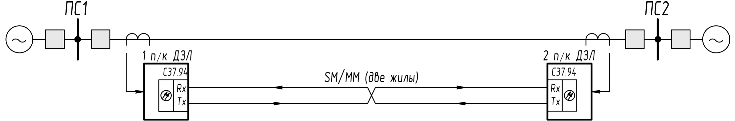
Рисунок 11 – Организации связи между двумя п/к ДЗЛ по выделенному оптическому каналу связи с использованием двух жил оптоволокна
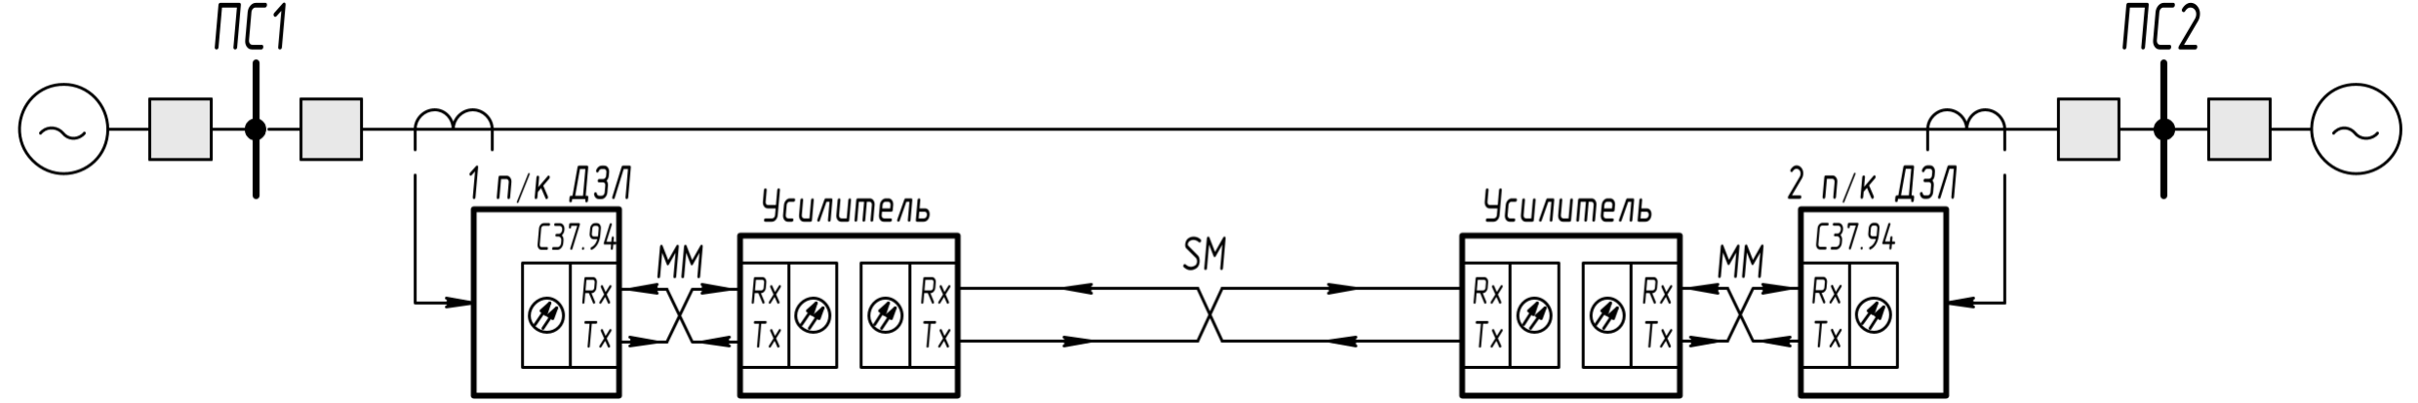
Рисунок 12 – Организации связи между двумя п/к ДЗЛ по выделенному оптическому каналу связи через оптические усилители

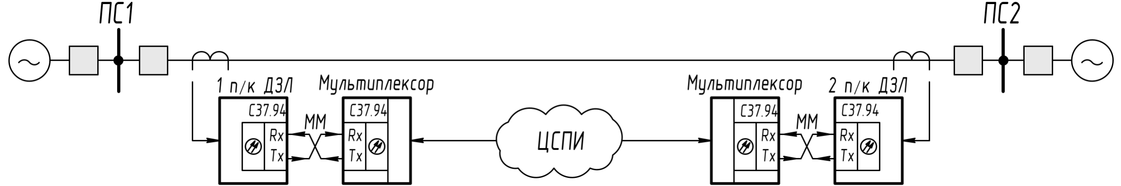
Рисунок 13 – Организации связи между двумя п/к ДЗЛ через ЦСПИ

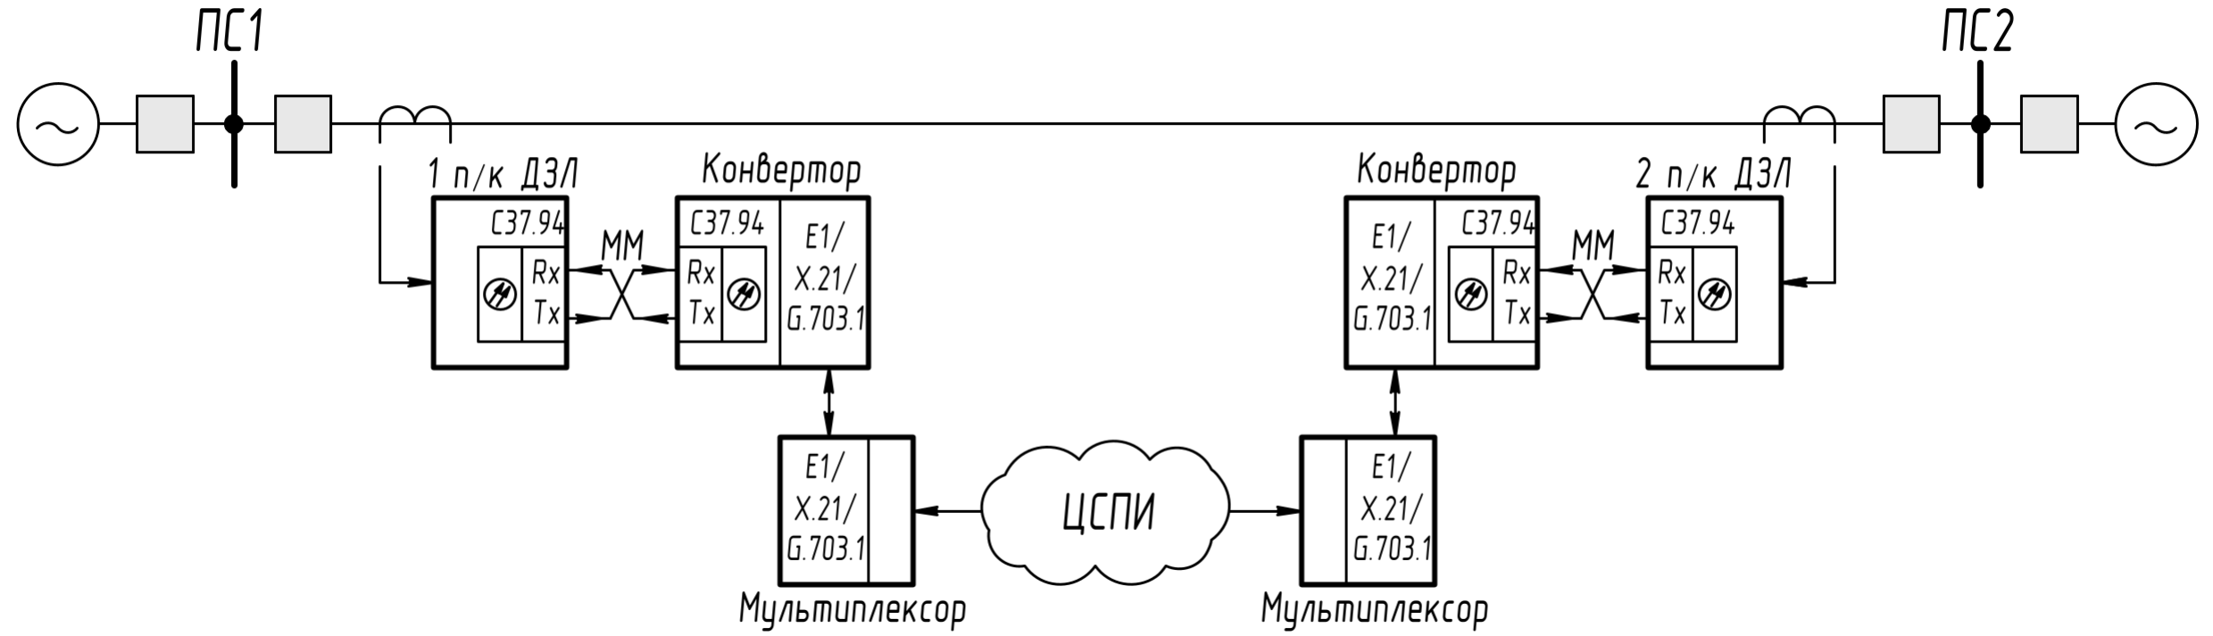
Рисунок 14 – Организации связи между двумя п/к ДЗЛ через ЦСПИ с использованием преобразователей интерфейса

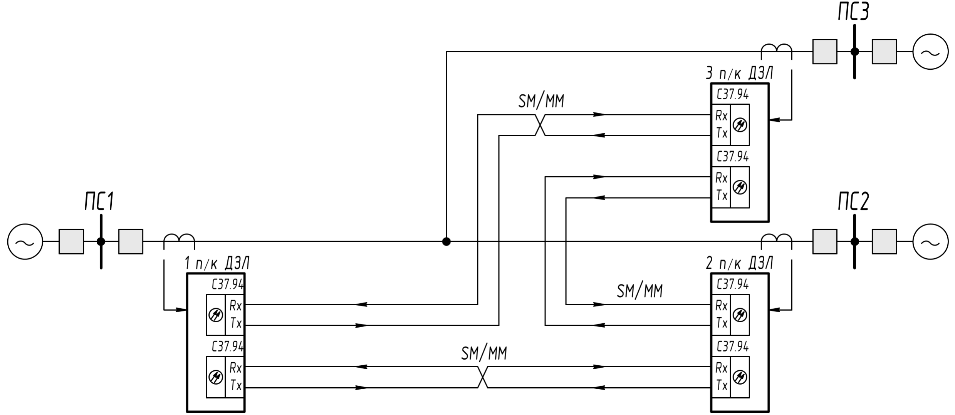
Рисунок 15 – Организации связи между тремя п/к ДЗЛ по выделенному оптическому каналу связи с использованием двух жил оптоволокна

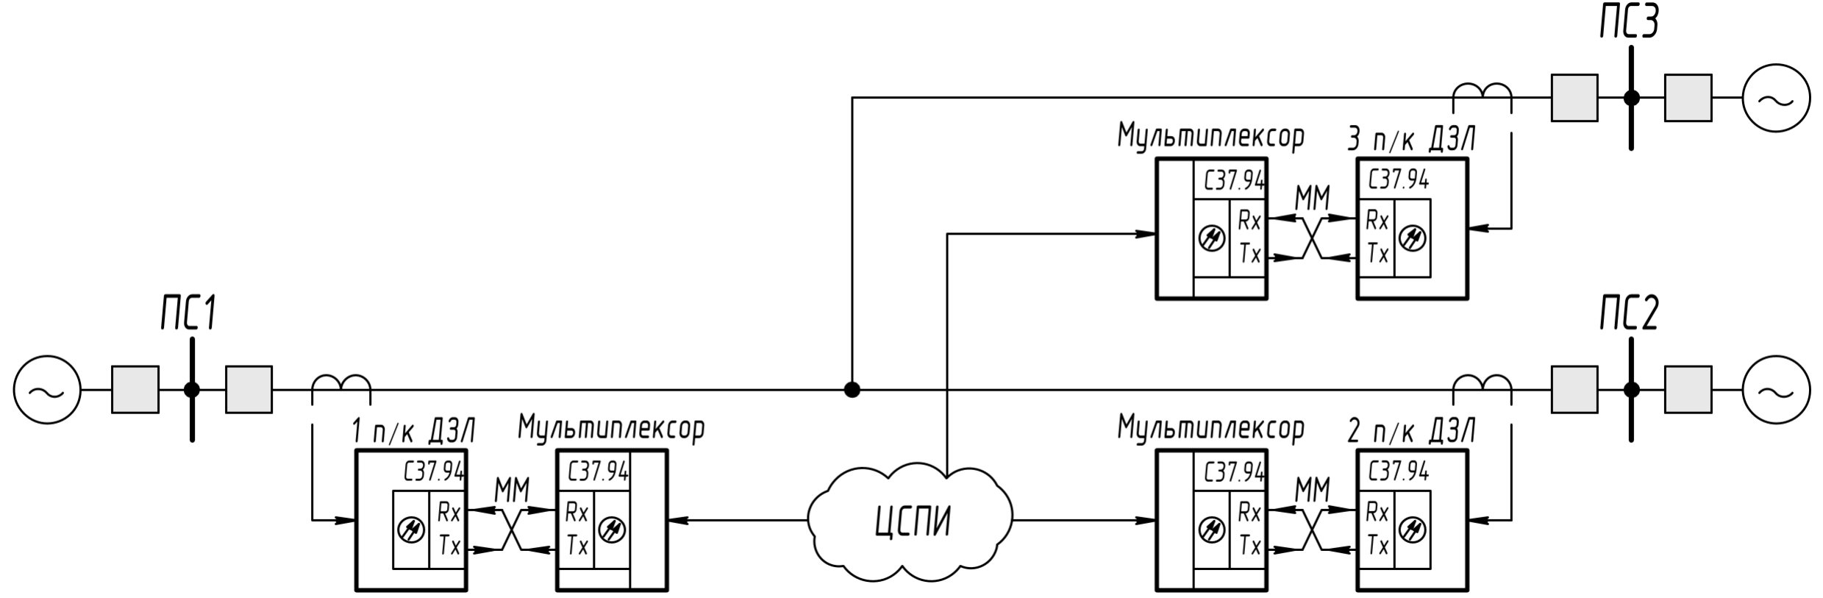
Рисунок 16 – Организации связи между тремя п/к ДЗЛ через ЦСПИ
В случае обнаружения неисправности одного из каналов связи с удаленным п/к ДЗЛ защита переключается на другой канал связи. При возникновении КЗ на защищаемой линии и одновременном повреждении одного из подключенных к п/к ДЗЛ каналов связи применяемый алгоритм резервирования каналов связи обеспечивает время срабатывания защиты не более 40 мс.

Требования к цифровому каналу связи ДЗЛ
Для корректной работы ДЗЛ канал связи (с учетом работы оборудования ЦСПИ) должен соответствовать следующим требованиям:
- максимальная допустимая задержка передачи данных в одном направлении не более 30 мс;
- максимальная допустимая асимметрия задержки передачи данных (разность времени передачи данных в прямом и обратном направлениях) не более 0,5 мс;
- одновременное в обоих направлениях (на прием и на передачу) переключение КС на резервный маршрут при потере основного маршрута или обеспечение статического маршрута без автоматического переключения при передаче данных через мультиплексированные КС.

Параметры настройки цифрового канала связи ДЗЛ
Параметр «Синх. КС» задает источник синхронизации передаваемых данных в КС и должен быть определен исходя из его типа (выделенный или мультиплексированный). Для синхронизации данных может быть использован синхросигнал от внутреннего тактового генератора (Внутренняя) либо синхронизирующий сигнал, выделяемый из принимаемых данных локального п/к ДЗЛ (Внешняя). В случае применения мультиплексированных КС параметр «Синх. КС» должен устанавливаться в значение Внешняя независимо от способа подключения к мультиплексору. Обязательным требованием к мультиплексированному КС является синхронность по каналу передачи и каналу приема, что должно обеспечиваться соответствующими настройками оборудования связи. В случае применения выделенных КС отсутствует необходимость использовать внешнюю синхронизацию по причине отсутствия дополнительных устройств в канале связи, с которыми необходимо синхронизировать данные. Поэтому параметр «Синх. КС» должен быть установлен в значение Внутренняя. При использовании кодирования, предусмотренного стандартом С37.94 на выделенном канале связи возможно использование как внутренней, так и внешней синхронизации. Таким образом один из п/к ДЗЛ может быть источником сигнала синхронизации, а другой п/к ДЗЛ может быть приемником сигнала синхронизации.
Параметр «Скор» на выделенных КС устанавливает логическую скорость при использовании внутренней синхронизации. При использовании внешней синхронизации параметр игнорируется. При использовании мультиплексированного КС параметр «Скор» игнорируется и может быть выставлен любым, так как скорость передачи данных выставляется непосредственно в мультиплексоре установкой числа N, которое определяет количество 64-килобитных каналов, используемых для формирования общей скорости передачи. По умолчанию параметр «Скор» равен 64 кБит/с. При наличии двух плеч на присоединение параметр «Скор» должен быть равен не менее 128 кБит/с.
Параметр «Комп. асим.» необходим для компенсации постоянной составляющей асимметрии КС. На выделенных КС параметр «Комп. асим.» устанавливается равным 0, так как длина ВОЛС в прямом и обратном направлении, как правило, одинакова. Поэтому выделенные КС принципиально симметричны. Для мультиплексированных КС необходимо задать режим п/к ДЗЛ уставкой «Реж. терм.» При этом необходимо правильно устанавливать режим каждого п/к ДЗЛ. Например, в случае установки в обоих п/к ДЗЛ режима «Ведущий» каждый п/к ДЗЛ использует собственное установленное время для компенсации асимметрии. В случае установки одинакового режима в обоих п/к ДЗЛ компенсация асимметрии будет работать неправильно. П/к ДЗЛ с режимом «Ведущий» использует заданное значение параметра «Комп. асим.» и передает данное значение в удаленный п/к ДЗЛ. П/к ДЗЛ с режимом «Ведомый» игнорирует значение параметра «Комп. асим.» и использует принятое значение от удаленного п/к ДЗЛ с противоположным знаком. Рекомендации по определению параметра компенсации асимметрии КС приведены в приложении А.
Параметры «ID Tx» и «ID Rx» предназначены для исключения ошибок при подключении каналов связи вследствие неправильной коммутации потоков данных. Использование уникальных идентификаторов для каждого КС (для приема и передачи данных) позволяет выявить подобные ошибки и исключить неправильную работу функции ДЗЛ. П/к ДЗЛ проверяет соответствие установленного параметра «ID Rx» и принимаемого идентификатора в данных от удаленного п/к ДЗЛ. В случае их несоответствия формируется сигнал неисправности канала связи.

Диагностика состояния цифрового канала связи
Каждый п/к ДЗЛ осуществляет автоматический непрерывный контроль состояния каналов связи. Для каждого канала связи (ЦКС1 и ЦКС2) осуществляется регистрация в энергонезависимой памяти терминала и отображение на ИЧМ терминала диагностических сигналов для контроля исправности, а также проверки правильности задания параметров настройки.
В таблице ниже приведен перечень диагностических сигналов ЦКС1, для ЦКС2 перечень аналогичный.
Таблица 10 – Перечень диагностических сигналов ЦКС1
Обозначение | Описание | Знач. при исправном состоянии | Знач. при неисправ. состоянии
ЦКС1: Приним. ID | Принимаемый идентификатор устройства ЦКС1 | =ID Rx | ≠ ID Rx
ЦКС1: t_ПЕР | Текущее значение времени задержки передачи данных по ЦКС1, мкс | 0-30000 | >30000
ЦКС1: t_АС | Измеренное значение времени асимметрии задержки передачи данных по ЦКС1 (при наличии внешней синхронизации), мкс | 0 | >|±500|
ЦКС1: Сбой синхр. | Неисправность внешнего источника синхронизации | 0 | 1
ЦКС1: Уд. сбой синхр. | Неисправность внешнего источника синхронизации на удаленном устройстве | 0 | 1
ЦКС1: Отсут. приема | Отсутствие приема данных по ЦКС1 | 0 | 1
ЦКС1: Уд. отсут. приема | Отсутствие приема данных по ЦКС1 на удаленном устройстве | 0 | 1
ЦКС1: Неверный ID | Прием данных с неверным адресом источника по ЦКС1 | 0 | 1
ЦКС1: Сбой данных | Неверная контрольная сумма принятых данных по ЦКС1 | 0 | 1
ЦКС1: Сбой передачи | Недопустимая задержка передачи данных по ЦКС1 | 0 | 1
ЦКС1: Сч. ошибок | Текущее количество ошибок в ЦКС1 | 0--10000, не изменяется | Увелич. на 1
ЦКС1: Неисправность КС | Неисправное состояние ЦКС1 | 0 | 1
Параметр Приним. ID показывает идентификатор устройства КС, получаемый в данных от удаленного п/к ДЗЛ. При исправном состоянии указанный параметр соответствует заданному значению «ID Rx».
Параметр t_ПЕР показывает измеряемое время задержки передачи данных в одном направлении, определяемое скоростью передачи данных, длиной канала связи, а также для мультиплексированных КС количеством мультиплексоров и способом переприема данных в них. При исправном состоянии указанный параметр не превышает 30 мс.
Параметр t_АС показывает измеряемое время асимметрии задержки передачи данных в прямом и обратном направлении. При отсутствии сигнала 1PPS хотя бы в одном из п/к ДЗЛ указанный параметр должен устанавливаться равным нулю, что не является признаком симметричности КС. Измерение может осуществляться только при наличии сигналов 1PPS от устройств синхронизации GPS/ГЛОНАСС в обоих п/к ДЗЛ. При исправном состоянии указанный параметр не превышает 0,5 мс. Значения отображаются с учетом выставленной уставки компенсации асимметрии «Комп. асим.».
Сигнал неисправности «Отсут. приема» формируется при отсутствии данных на приемнике порта локального п/к ДЗЛ от удаленного устройства (п/к ДЗЛ или оборудования ЦСПИ).
Сигнал неисправности «Уд. отсут. приема» формируется при отсутствии данных на приемнике порта удаленного устройства (п/к ДЗЛ или оборудования ЦСПИ) от локального п/к ДЗЛ.
Сигнал неисправности «Неверный ID» формируется при несоответствии принимаемого идентификатора КС удаленного п/к ДЗЛ заданному значению «ID Rx».
Сигнал неисправности «Сбой данных» формируется при неверной контрольной сумме принятых данных, что означает превышение вероятности битовых ошибок в канале связи над требуемым значением для штатной работы п/к ДЗЛ (для канала связи через ЦСПИ - ${10}^{-3}$).
Сигнал неисправности «Сбой передачи» формируется при превышении времени задержки передачи данных максимально допустимого значения, равного 30 мс.
Сигнал «Сч. Ошибок» не является признаком неисправности и показывает общее количество ошибок в КС, возникших до текущего момента времени. При фиксации одной из ошибок в КС значение счетчика ошибок увеличивается на единицу. Значение счетчика ошибок не сбрасывается при перерыве питания терминала.
Общий сигнал неисправности КС формируется при фиксации одной из неисправностей в КС («Отсут. приема», «Уд. отсут. Приема», «Неверный ID», «Сбой данных», «Сбой передачи», «Сбой синхр.», «Уд. сбой синхр.») в течение фиксированной выдержки времени 50 мс или при наличии соответствующего входного внешнего сигнала неисправности КС.

Орган отстройки от повреждения за трансформатором ответвления
Для предотвращения ложного срабатывания ДТЗт при КЗ за трансформатором ответвления предусмотрен функциональный блок отстройки от повреждений за трансформаторами ответвлений (ОПТО).
В качестве измерительных органов ОПТО применяются три междуфазных прямонаправленных реле сопротивления и РНМНП-Р, блокируемое при выявлении броска намагничивающего тока. При введенном программном ключе «Контр. ДТЗт от ОПТО» срабатывание ДТЗт разрешается только при срабатывании одного из реле сопротивления или РНМНП-Р, что свидетельствует о наличии КЗ на линии, а не за трансформатором ответвления.
Характеристика срабатывания РС задается уставками «Rср РС-ОПТО», «Хср РС-ОПТО» и
«Ф1 РС-ОПТО». Углы наклона характеристики срабатывания органа направленности, обеспечивающего направленность РС, задаются уставками «Ф2 ОН-ОПТО» и «Ф3 ОН-ОПТО». Также для РС в составе ОПТО предусмотрена возможность выреза в характеристике срабатывания для отстройки от нагрузки. Характеристика срабатывания измерительного органа отстройки от нагрузки определяется уставками
«Rнг ОПТО» и «Фнг ОПТО».
Работа ОПТО может быть заблокирована при выявлении неисправности в цепях напряжения при введенном программном ключе «БНН ОПТО».
Вывод ОПТО из работы осуществляется программным переключателем «ОПТО». При введенном положении программного переключателя «ОПТО» вывод ОПТО из работы осуществляется при наличии сигнала «Вывод ОПТО» или «Вывод терминала».
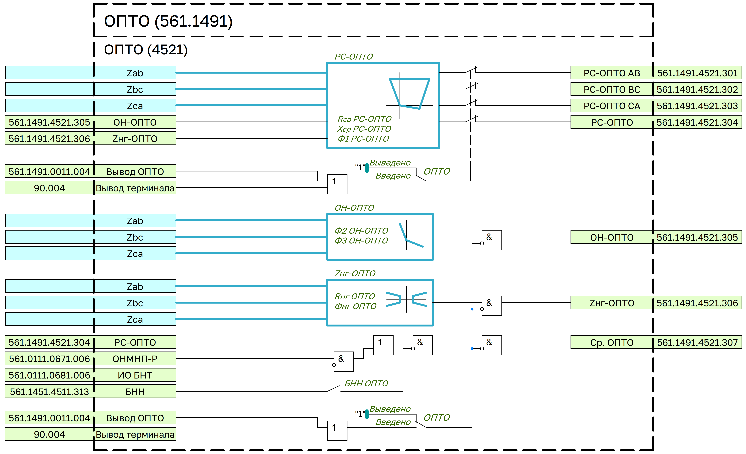
Рисунок 17 – ОПТО

Таблица 11 – Перечень уставок ОПТО
Наименование уставки | Диапазон | Шаг | Значение по умолчанию
ОПТО | Введено/Выведено | - | Выведено
Rср РС-ОПТО | 0,01…5,00Zном | 0,0005 | 0,05
Xср РС-ОПТО | 0,01…5,00Zном | 0,0005 | 0,05
Ф1 РС-ОПТО | 30,00…85,00º | 1º | 70º
Ф2 ОН-ОПТО | -80,00…0,00º | 1º | -30º
Ф3 ОН-ОПТО | 90,00…180º | 1º | 110º
Rнг ОПТО | 0,01…5,00Zном | 0,0005 | 0,05
Фнг ОПТО | 0,00…60,00º | 1º | 20º
БНН ОПТО | Введено/Выведено | - | Выведено

Бланк уставок
Таблица 12 – Перечень уставок ДЗЛ
Наименование уставки | Диапазон | Шаг | Значение по умолчанию
Общие
РежСинхИзм | Внутренняя/Внешняя | - | Внутренняя
Параметры ТТ
Iном перв В1 | 0…1000000 А | 1 А | 1000 А
Iном перв В2 | 0…1000000 А | 1 А | 1000 А
Iном втор В1 | 1…5 А | 1 А | 5 А
Iном втор В2 | 1…5 А | 1 А | 5 А
Инверсия ТТ В1 | Введено/Выведено | - | Выведено
Инверсия ТТ В2 | Введено/Выведено | - | Выведено
ИО
ДЗЛ | Введено/Выведено | - | Выведено
Iбаз | 100…10000 А | 0,001 А | 1000 А
Iд нач. | 0,2…2·Iбаз | 0,001 | 0,5
Iд нач. груб. | 0,2…2·Iбаз | 0,001 | 1
Iт1 | 0,1…2·Iбаз | 0,01 | 0,4
Kт1 | 0,2…1,5 | 0,001 | 0,5
Iт2 | 0,4…3·Iбаз | 0,001 | 2
Kт2 | 0,3…3,0 | 0,001 | 0,5
Iср ДТО | 2…20·Iбаз | 0,001 | 10
ДТЗт | Введено/Выведено | - | Выведено
ДТО | Введено/Выведено | - | Выведено
МДО | Введено/Выведено | - | Выведено
БДО | Введено/Выведено | - | Выведено
БВКЗ | Введено/Выведено | - | Выведено
КЦТ
Iср КЦТ | 0,1…3,00·Iбаз | 0,0005 | 0,05
Тср КЦТ | 0,00…60,00 с | 0,001 c | 0,01 c
Реж. КЦТ | Введено/Выведено | - | Выведено
Блокировка ДЗЛ от ЦКС
ДЗЛ | Введено/Выведено | - | Выведено
Топология ЛЭП | Двухконц./Трехконц. | - | Двухконц.
Параметры настройки ЦКС1
Синх. КС | Внутренняя/Внешняя | - | Внешняя
Скор | 64…512 Кбит/с | 64 Кбит/с | 64 Кбит/с
Комп. асим. | -2500…2500 мкс | 1 мкc | 0 мкс
Реж. терм. | Ведомый/Ведущий | - | Ведущий
ID Tx | 0…15 | 1 | 0
ID Rx | 0…15 | 1 | 0
Параметры настройки ЦКС2
Синх. КС | Внутренняя/Внешняя | - | Внешняя
Скор | 64…512 Кбит/с | 64 Кбит/с | 64 Кбит/с
Комп. асим. | -2500…2500 мкс | 1 мкc | 0 мкс
Реж. терм. | Ведомый/Ведущий | - | Ведущий
ID Tx | 0…15 | 1 | 0
ID Rx | 0…15 | 1 | 0
ДТЗт
ДЗЛ | Введено/Выведено | - | Выведено
БСТО ДЗЛ | Введено/Выведено | - | Выведено
Контр. ДТЗт от КЦТ | Введено/Выведено | - | Выведено
Контр. ДТЗт от ОПТО | Введено/Выведено | - | Выведено
Контр. ДТЗт от ЦКС | Введено/Выведено | - | Выведено
Тср ДТЗт | 0,00…60,00 с | 0,001 c | 0,01 c
ДТО
ДЗЛ | Введено/Выведено | - | Выведено
БСТО ДЗЛ | Введено/Выведено | - | Выведено
Контр. ДТО от ЦКС | Введено/Выведено | - | Выведено
Тср ДТО | 0,00…60,00 с | 0,001 c | 0,01 c
Компенсация емкостного тока
Комп. ЕТ | Введено/Выведено | - | Выведено
Длина защищаемой линии | 0,00…1000,00 км | 0,01 км | 100 км
Удельная проводимость прямой последовательности | 0...100 мкСм/км | 0,01 мкСм/км | 4 мкСм/км
Удельная проводимость нулевой последовательности | 0...100 мкСм/км | 0,01 мкСм/км | 4 мкСм/км
Место ТН | На шинах/На линии | - | На шинах
Логика срабатывания
ДЗЛ | Введено/Выведено | - | Выведено
Блок. ДЗЛ УТ при переводе на сигнал | Введено/Выведено | - | Выведено
Блок. ДЗЛ УТ при выводе | Введено/Выведено | - | Выведено
БСТО ДЗЛ | Введено/Выведено | - | Выведено
ОПТО
ОПТО | Введено/Выведено | - | Выведено
Rср РС-ОПТО | 0,01…5,00Zном | 0,0005 | 0,05
Xср РС-ОПТО | 0,01…5,00Zном | 0,0005 | 0,05
Ф1 РС-ОПТО | 30,00…85,00º | 1º | 70º
Ф2 ОН-ОПТО | -80,00…0,00º | 1º | -30º
Ф3 ОН-ОПТО | 90,00…180º | 1º | 110º
Rнг ОПТО | 0,01…5,00Zном | 0,0005 | 0,05
Фнг ОПТО | 0,00…60,00º | 1º | 20º
БНН ОПТО | Введено/Выведено | - | Выведено

Список аббревиатур и сокращений
БВКЗ | - | блокировка при внешних коротких замыканиях
БДО | - | быстродействующий дифференциальный орган
БСТО | - | блокировка при сквозных токах через ошиновку
ВОЛС | - | волоконно-оптическая линия связи
ДЗЛ | - | дифференциальная защита линии
ДТЗт | - | дифференциальная токовая защита с торможением
ДТО | - | дифференциальная токовая отсечка
ЕТ | - | емкостной ток
ИО | - | измерительный орган;
КЗ | - | короткое замыкание;
КЦТ | - | цонтроль цепей тока
ЛЭП | - | линия электропередачи
МДО | - | медленнодействующий дифференциальный орган
о.е. | - | относительные единицы;
ОПТО | - | орган от повреждений за трансформатором ответвлений;
ПО | - | пусковой орган;
ТН | - | трансформатор напряжения;
ТТ | - | трансформатор тока;
УКЕТ | - | устройство компенсация емкостного тока
УТ | - | удаленный терминал
ЦКС | - | цифровой канал связи;
ЦСПИ | - | цифровая система передачи информации

Приложение А. Рекомендации по определению параметра компенсации асимметрии КС
Асимметрия задержки КС возникает из-за разницы между временами передачи данных по КС в прямом и обратном направлении. Это приводит к появлению дополнительной составляющей тока небаланса в дифференциальном токе и может повлиять на селективность работы ДЗЛ.
Асимметрия задержки КС характерна для мультиплексированных КС с использованием оборудования ЦСПИ и состоит из постоянной и переменной составляющих.
Постоянная составляющая асимметрии задержки КС зависит от числа и типа промежуточных мультиплексоров в КС, а также от способа переприема данных в них. Значение постоянной составляющей асимметрии КС может быть скомпенсировано автоматически путем задания параметра компенсации асимметрии «Комп. асим.» индивидуально для ЦКС1 и ЦКС2.
Переменная составляющая асимметрии задержки КС возникает в процессе эксплуатации, например, при изменении маршрута передачи данных в ЦСПИ, по которому организован КС, а также при перезагрузке мультиплексоров или восстановлении работы КС после его прерывания. Значение переменной составляющей асимметрии задержки КС не может быть определено заранее и скомпенсировано автоматически. Поэтому к КС предъявляется требование по допустимому значению асимметрии задержки не более 500 мкс, что должно быть учтено при выборе уставок срабатывания ДЗЛ.
Предусмотрено два способа измерения значения асимметрии задержки КС $t_{АС}$:
- прямой измерение при использовании сигналов 1PPS;
- косвенное измерение по сдвигу фаз между тестовыми токовыми сигналами.
Для корректного измерения $t_{АС}$ параметр компенсации асимметрии в п/к ДЗЛ с режимом «Ведущий» для соответствующего КС «Комп. асим.» должен быть установлен равным 0.
Параметр компенсации асимметрии определяется по формуле:
«Комп. асим.» = $\frac{t_{АС}}{2}$, | (А.1)
где $t_{АС}$ - асимметрия задержки передачи данных по соответствующему КС, мкс.
Значение параметра компенсации асимметрии КС должно быть задано в п/к ДЗЛ с режимом «Ведущий». В случае если задержка на передачу данных больше задержки на прием данных необходимо задать параметр компенсации асимметрии КС со знаком «–», иначе со знаком «+».
Компенсация асимметрии задержки КС осуществляется только при внутренней синхронизации измерений. В каждом п/к ДЗЛ компенсируется половина рассчитанной асимметрии задержки КС $t_{АС}$.

Прямое измерение асимметрии задержки КС
Прямое измерение асимметрии задержки КС возможно только при использовании в обоих п/к ДЗЛ сигналов 1PPS от устройств синхронизации GPS/ГЛОНАСС. Это обеспечивает синхронизацию внутренних часов обоих п/к ДЗЛ. При отсутствии сигнала 1PPS хотя бы в одном из п/к ДЗЛ измеряемое значение асимметрии задержки КС должно устанавливаться равным нулю, что не является признаком симметричности КС.

Косвенное измерение асимметрии задержки КС
Косвенное измерение асимметрии задержки КС осуществляется с использованием специальных приборов, генерирующих синхронизированные токовые сигналы (например, Ретом или Omicron CMC-356). Генерация токовых сигналов с нулевым фазовым сдвигом для обоих п/к ДЗЛ обеспечивается при синхронизации внутренних часов приборов, устанавливаемых на каждом конце линии, от устройств синхронизации GPS/ГЛОНАСС.
На аналоговые входы одного п/к ДЗЛ подаются тестовые токи номинального значения с нулевым фазовым сдвигом, другого п/к ДЗЛ - со сдвигом 180°, что соответствует протеканию нагрузочного тока в нормальном режиме.
Каждый п/к ДЗЛ получает информацию о тестовом измеряемом токе и тестовом принимаемом токе от удаленного п/к ДЗЛ. Косвенное измерение асимметрии задержки КС осуществляется по наблюдаемому сдвигу фаз $∆φ_{ }$между тестовым измеряемым током локального п/к ДЗЛ и тестовым принимаемым током от удаленного п/к ДЗЛ.
Сдвиг фаз тестовых токов, обрабатываемых 1 п/к ДЗЛ, определяется по формуле:
$∆φ_{1}=φ_{I_{1}}-φ_{I_{2.пр}}$, | (А.5)
где $φ_{I_{1}}$ - фаза тестового измеряемого тока $I_{1}$ в 1 п/к, °;
$φ_{I_{2.пр}}$ - фаза тестового принимаемого тока $I_{2.пр}$ от 2 п/к, °.
Сдвиг фаз тестовых токов, обрабатываемых 2 п/к ДЗЛ, определяется по формуле:
$∆φ_{2}=φ_{I_{2}}-φ_{I_{1.пр}}$, | (А.6)
где $φ_{I_{2}}$ - фаза тестового измеряемого тока $I_{2}$ в 2 п/к, °;
$φ_{I_{1.пр}}$ - фаза тестового принимаемого тока $I_{1.пр}$ от 1 п/к, °.
При симметричном КС наблюдаемый сдвиг фаз между тестовым измеряемым током локального п/к ДЗЛ и тестовым принимаемым током от удаленного п/к ДЗЛ соответствует 180°, при этом дифференциальные токи близки к нулю.
При несимметричном КС наблюдаемый сдвиг фаз тестовых токов отклоняется от 180°, его значения в 1 п/к ДЗЛ и 2 п/к ДЗЛ будут противоположны друг другу $∆φ_{1}=-∆φ_{2}$. Значение асимметрии задержки КС пропорционально наблюдаемому отклонению сдвига фаз $∆φ_{ }$ тестовых токов от 180° и определяется вручную по формуле:
$t_{АС}=2∙\frac{180-\left|∆φ_{ }\right|}{18∙{10}^{-3}}$, | (А.7)

где $∆φ_{ }$ - сдвиг фаз тестовых токов ($∆φ_{1}$ - для 1 п/к ДЗЛ, $∆φ_{2}$- для 2 п/к ДЗЛ), °;
$t_{АС}$ - асимметрия задержки КС, мкс.

